COMPORTAMIENTO DEL BLOQUE DOS DEL EDIFICIO POSTGRADO DE LA UNIVERSIDAD LAICA ELOY ALFARO DE MANABI AFECTADA POR EL TERREMOTO DE 2016

Behavior of the second black of the Postgrado Building of the “Laica Eloy Alfaro de Manabí” University affected by the Earthquake of 2016

Roberto Aguiar ^{(1,2)}, Gabriela Cedeño⁽³⁾, Cristhian Lucas⁽³⁾

⁽¹⁾Departamento de Ciencias de la Tierra y la Construcción
Universidad de Fuerzas Armadas ESPE
Av. Gral. Rumiñahui s/n. Valle de los Chillos, Sangolquí, Ecuador
P.O.BOX: 171-5-231B
rraguiar@espe.edu.ec

⁽²⁾Centro de Investigaciones Científicas en Ingeniería Sísmica
Universidad Laica Eloy Alfaro de Manabí

⁽³⁾Carrera de Ingeniería Civil. Facultad de Ingeniería.
Universidad Laica Eloy Alfaro

RESUMEN

Puesto que el nivel de amenaza no sólo depende del número de veces que ocurre el fenómeno sino también de la magnitud del mismo, es necesario conocer la recurrencia de eventos con diferentes magnitudes. Terremotos con diferentes magnitudes producen diferentes aceleraciones, también terremotos con magnitudes iguales pueden producir diferentes aceleraciones del suelo a diferentes distancias. Sin embargo, el problema no es muy simple porque las aceleraciones no sólo dependen de la magnitud y la distancia sino también por otros factores como las propiedades del medio por donde se propagan las ondas sísmicas, las propiedades locales del suelo en el sitio y la topografía

A lo largo de los años los sismos han sido uno de los factores más preocupante para la ingeniería civil, causan pérdidas humanas devastadoras, numerables cantidades de pérdidas económicas y todo eso sin tomar en cuenta el sufrimiento de las poblaciones que son víctimas de semejantes catástrofes naturales.

En el caso del edificio de postgrado de la Universidad Laica Eloy Alfaro de Manabí, tiene aproximadamente diez años de existencia, cuenta de tres bloques estructurales y todos se encuentras muy próximo a una quebrada, con ejes de columnas continuos desde la planta baja hasta el último piso, cierto con vigas bandas.

El bloque dos de Postgrado se comportó bien durante el terremoto del 16 de abril de 2016, ya que solo tuvo daño en mampostería y caída de plafones. No existe daño en los elementos estructurales.

Se realizó el análisis sísmico de la estructura considerando el espectro obtenido en la ciudad de Manta, del terremoto del 16 de abril de 2016, que tuvo una magnitud de 7.8. Este espectro presenta ordenadas más altas que el espectro que reporta la Norma Ecuatoriana de la Construcción NEC-15. Se realizó considerando mampostería pesada y con mampostería liviana; con que se recomienda se haga la reconstrucción de las paredes que tuvieron daño.

Palabras claves: Bloque Estructural II de Post Grado. Terremoto del 16 de Abril de 2016.

ABSTRACT

Since the level of threat do not only depends of the number of times that the phenomenon appear but also the magnitude of them, is necessary to know the frequency of the event with different magnitudes. Earthquakes with different magnitudes produces accelerations also earthquake with the same magnitude produces different accelerations of the ground with different distances. However the problem is not that simple because the acceleration not only depends in the magnitude and distance but other factors like the properties of the medium that the seismic waves are spread, the local properties of the ground on the place and the topography.

Over the years the earthquakes, has been the biggest concern for the civil engineer, cause devastated human lost, lots of economic and all that regardless the population is suffering all of that natural catastrophes.

In the case of the postgraduate building of “Laica Eloy Alfaro de Manabí” university, has 10 years of existence approximately, it has there structural blacks that are really near to the ravine, with continues column axis since the first floor to the top floor with band beams.

The second postgraduate black has a good behavior airing the earthquake of April 16th, 2016 because it just have damage in the masonry and soffits falls.

The structural seismic analice, was made consideration the obtained spectrum in the city of Manta the earthquake of April 16th 2016, that has a magnitude of 7.8. this spectrum present the neatness ordered that the reports Norma Ecuatoriana de la Construcción NEC-15, consideration heavy masonry and light mansory in which is recomendated to make the reconstruction of the damaged walls

Keywords: Second black of the Postgrado Building. Earthquake of 2016

- DESCRIPCIÓN DE LA ESTRUCTURA

La Edificación de Postgrado de la Universidad Laica Eloy Alfaro de Manabí, ULEAM, está conformada por tres Cuerpos Estructurales de hormigón armado, de tres y cuatro pisos (por la presencia de mezanines), los mismos que se observan en la figura 1; el bloque dos de Post grado en la planta baja tiene un uso de auditorio (achurado en figura 1) y sus siguientes plantas son aulas y baños. En la figura 2 se presenta los ejes de columnas del Bloque Estructural 2, que dicho sea de paso tiene poca redundancia, ya que solo tiene 9 columnas.

Las columnas de la planta baja del pórtico 1 tiene una altura distinta al pórtico 4 su dimensión de columnas son de 60/55, las del pórtico 2 de 40/50 y la del pórtico 3 son de 45/60. La diferencia de altura se debe a la existencia de un auditorio; a la derecha de la figura 2 se presenta las secciones de las columnas, las mismas que se mantienen en todos los pisos. Las vigas son de 40/65 cm, en todos los pisos. De tal forma que se tiene una estructura bastante rígida.

Figura 1 Planta del Edificio de Post Grado y achurado el Bloque Estructural 2.

Figura 2 Ejes de columnas del Bloque Estructural dos de Post Grado y dimensiones de columnas

- DAÑO REGISTRADO DURANTE EL TERREMOTO

El mayor daño en la mampostería se tiene en el Auditorio, debido a que son paredes demasiado altas (alrededor de 5 m) fueron construidas sin elementos confinantes, se debió colocar una vigueta a los 2.50 m; esto no se lo hizo y por lo tanto colapsó las paredes ya que se tiene una gran área sin elementos confinantes. En la figura 3 se presentan dos fotografías de la zona de mayor daño del Bloque 2, la superior es una vista interna y la inferior una vista externa. En la figura 4 se observa el daño registrado en la pared de ingreso al Auditorio y a la derecha se observa la caída de los plafones.

En los pisos superiores existe daño moderado en la mampostería. Pero es importante destacar que no existe daño en los elementos estructurales, llámense estos: vigas, columnas, losa.

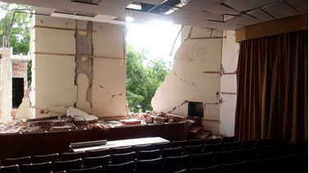
a)
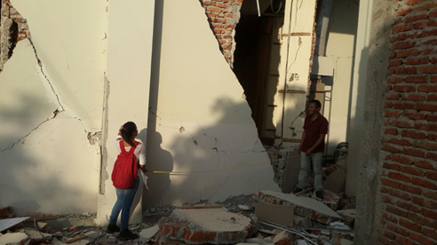
b)
Figura 3 Daño extensivo en paredes de Auditorio;
a) Vista Interior de pared con mayor daño;
b) Vista exterior de la misma pared

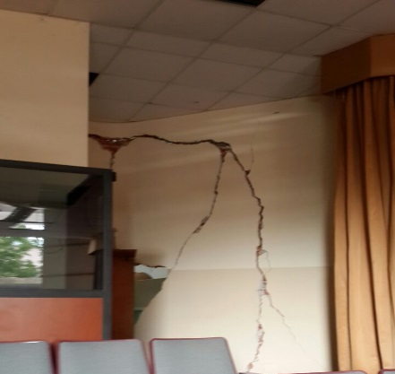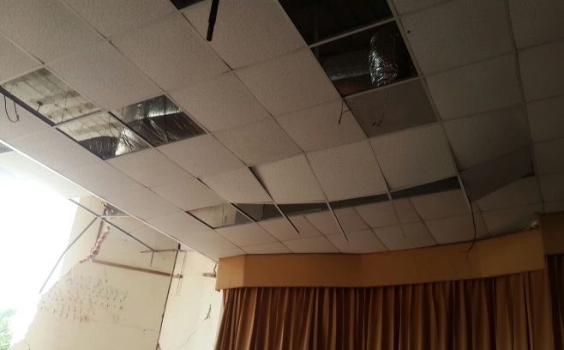
Figura 4 Rajaduras en pared considerable y caída de plafones.

- MATRIZ DE RIGIDEZ EN COORDENADAS DE PISO

3.1 Matriz de rigidez lateral de Pórticos en sentido X

En la figura 9 y 10 se indica la geometría de los Pórticos en sentido X, identificados con números: 1-2-3-4.

a)

b)

Figura 5 a) Pórtico 1-2; b) Pórtico 3-4.

Matriz lateral de los pórticos 1-2-3-4 en sentido (x):

$$K_{1}=\left[\begin{matrix}15225 & -12344 & 2314 \\ -12344 & 20880 & -10046 \\ 2314 & -10046 & 7887\end{matrix}\right] K_{2}=\left[\begin{matrix}5053.6 & -4117.0 & 821.8 \\ -4117.0 & 6864.9 & -3295.3 \\ 821.8 & -3295.3 & 2536.6\end{matrix}\right]$$

$$K_{3}=\left[\begin{matrix}4607.2 & -2964.5 & 659.4 \\ -2964.5 & 5511.8 & -3090.1 \\ 659.4 & -3090.1 & 2506.0\end{matrix}\right] K_{4}=\left[\begin{matrix}19075 & -13034 & 2379 \\ -13034 & 21020 & -10062 \\ 2379 & -10062 & 7902\end{matrix}\right]$$

Las matrices de rigidez lateral de los pórticos exteriores son mayores a las de los pórticos interiores, esto es positivo desde el punto de vista de torsión. Aguiar (2012, 2014).

3.2 Matriz de rigidez lateral de Pórticos en sentido Y

En la figura 11 se indica la geometría de los Pórticos en sentido Y, identificados con las letras: A-B-C Se aprecia que algunas columnas de la planta alta tienen menores dimensiones que la planta baja, las vigas todas son de la misma dimensión. El pórtico A y C son iguales tanto en dimensión de columnas como en alturas y vigas.

a)

b)
Figura 6 a) Pórtico A-C; b) Pórtico B

Las matrices de rigidez lateral de los pórticos A-C, B:

$$K_{A-C}=\left[\begin{matrix}23023 & -17049 & 3087 \\ -17049 & 28054 & -13428 \\ 3087 & -13428 & 10607\end{matrix}\right] K_{B}=\left[\begin{matrix}12653 & -9443 & 2198 \\ -9443 & 14029 & -6468 \\ 2198 & -6468 & 4522\end{matrix}\right]$$

3.3 Matriz de rigidez en coordenadas de piso

Se calculó la matriz de rigidez con un modelo de losa rígida con tres grados de libertad por planta, dos componentes de desplazamiento según los ejes X, Y, y una rotación con respecto a un eje perpendicular a la losa.

$$K_{XX}=\left[\begin{matrix}4000 & -32500 & 6200 \\ -32500 & 54300 & -26500 \\ 6200 & -26500 & 20800\end{matrix}\right] K_{YY}=\left[\begin{matrix}58700 & -43500 & 8400 \\ -43500 & 70100 & -33300 \\ 8400 & -33300 & 25700\end{matrix}\right]$$
$$K_{θθ}=\left[\begin{matrix}2405500 & -1771600 & 325700 \\ -1771600 & 2921100 & -1402300 \\ 325700 & -1402300 & 1103700\end{matrix}\right] K_{XY}=\left[\begin{matrix}0 & 0 & 0 \\ 0 & 0 & 0 \\ 0 & 0 & 0\end{matrix}\right]$$
$$K_{Xθ}=\left[\begin{matrix}-32300 & 9600 & 1500 \\ 9600 & -11400 & -33300 \\ 1500 & -33300 & 25700\end{matrix}\right] K_{Yθ}=\left[\begin{matrix}0 & 0 & 0 \\ 0 & 0 & 0 \\ 0 & 0 & 0\end{matrix}\right]$$

$$K_{E}=\left[\begin{matrix}K_{XX} & K_{XY} & K_{Xθ} \\ & K_{YY} & K_{Yθ} \\ & & K_{θθ}\end{matrix}\right]$$

- MATRIZ DE MASA

Para la matriz de masa se considera el peso de la estructura, el peso es una fuerza que hace que la aceleración sea directamente proporcional a la masa de un cuerpo, se considera una matriz de masa que es el ensamblaje de la matriz de masa de cada uno de los elementos que componen la estructura. (Simon, 2012)

La carga por metro cuadrado de la losa de 25 cm, alivianada en dos sentidos es de 408 kg/m²; la carga de la mampostería dependiendo del piso en el que se trabajó varia el peso en paredes una es de 282.258 kg/m² (Las paredes en la parte del primer piso); la carga de los acabados contando con la cerámica y los acabados de losa es de 88 kg/m²; la carga de las vigas es 254.78 kg/m².(Las vigas del primer piso) Se considera una carga viva de 20 kg/m². , según la NEC2015.

$$m=\left[\begin{matrix}11.7248 & 0 & \\ 0 & 10.7561 & \\ 0 & & 9.2529\end{matrix}\right] J=\left[\begin{matrix}225.8984 & & \\ & 225.8984 & \\ & & 255.8984\end{matrix}\right]$$

$$M=\left[\begin{matrix}m & & \\ & m & \\ & & J\end{matrix}\right]$$

  - Períodos de vibración

En la tabla 1, se indican los períodos de vibración de la estructura con mampostería pesada y rígida. El período fundamental es 0.36 seg.

Si se cambia la mampostería a una liviana y flexible con un perfil de acero de lámina delgada y Gypsum en su parte exterior; la carga de paredes se reduce a 40 kg/m². Para estas condiciones los períodos de vibración se indican en la tabla 2.

Tabla 1 Períodos de vibración, de estructura con mampostería pesada y rígida
1 | 2 | 3 | 4 | 5 | 6 | 7 | 8 | 9
0.3692 | 0.3528 | 0.2990 | 0.1277 | 0.1130 | 0.0792 | 0.0688 | 0.0601 | 0.0426

Tabla 2 Períodos de vibración, de estructura con mampostería liviana y flexible
1 | 2 | 3 | 4 | 5 | 6 | 7 | 8 | 9
0.3465 | 0.3417 | 0.2542 | 0.1166 | 0.1034 | 0.0696 | 0.0627 | 0.0547 | 0.0374

- ACELEROGRAMAS Y ESPECTROS

En la figura 7 a), se presentan los espectros obtenidos en la ciudad de Manta para el terremoto del 16 de abril de 2016, se aprecia la existencia de varios picos característicos, típicos de los sismos interplaca tipo thrust.

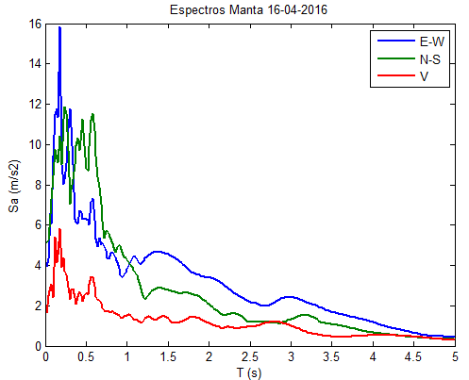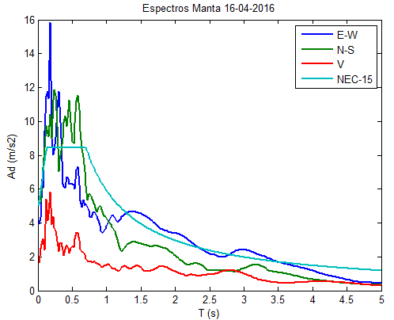
- b)
Figura 7 a) Espectros obtenidos para la ciudad de Manta del terremoto del 16 de abril de 2016; b) Espectros del Terremoto y el recomendado por el NEC’15 para suelo tipo D.

Los picos característicos son aquellos valores en los cuales la aceleración espectral vuelve a subir y por ende ingresa una mayor cantidad de energía a la estructura.

En la figura 7 b) se ha incluido el espectro de la Norma Ecuatoriana de la Construcción NEC-15, para un perfil de suelo tipo D, ubicado en la ciudad de Manta. Se observa que para períodos cortos, caso del edificio de la Facultad de Medicina, las aceleraciones espectrales del terremoto de 2016, superaron notablemente a las que reporta el espectro del NEC-15.

Por lo tanto, el análisis sísmico se realiza considerando el espectro del terremoto del 16 de abril de 2016.

- MÉTODO ESPECTRAL

Se realiza el análisis sísmico de dos formas, la primera con paredes pesadas y rígidas (situación actual) y la segunda considerando que se lo hace con paredes livianas y flexibles.

La condición más desfavorable resulta, realizar el análisis sísmico para la componente N-S del terremoto del 16 de abril de 2016.

Se considera el sentido longitudinal a aquel que está en dirección de los pórticos identificados por número y en sentido transversal al ortogonal, es decir al que está identificado por letras.

Se trabaja con un factor de reducción de las fuerzas sísmicas $R=4$ debido a la falta de continuidad en las columnas.

  - Análisis sísmico con paredes pesadas

Las respuestas máximas probables en el Centro de Masas de cada uno de los pisos se indican en la tabla 4. El significado de las variables es: $q_{INE}$ el desplazamiento inelástico esperado; $γ$ es la deriva de piso en el centro de masas.

Tabla 4 Respuestas máximas probables, considerando paredes pesadas y rígidas.
 | Análisis Sentido Longitudinal |  |  | Análisis Sentido Transversal
Piso | 1 | 2 | 3 | 1 | 2 | 3
$$q_{INE} (cm)$$ | 0.32 | 0.61 | 0.80 | 2.08 | 3.47 | 4.26
$$γ (\%)$$ | 0.0619 | 0.0837 | 0.0528 | 0.4044 | 0.3953 | 0.2255

En la figura 8, se presenta las derivas de piso encontradas en el análisis sísmico en sentido longitudinal como transversal.

Con derivas de piso inelásticas mayores a 0.1% se presenta daño en la mampostería (Filiatrault, 2015). Con las derivas de piso encontradas de 0.40, se tiene daño en la mampostería, si este fue tan severo se debe a la falta de elementos confinantes como columnetas y viguetas. No se puede pensar en tener grandes áreas de mampostería sin elementos confinantes. Vielma (2014), FEMA (306) NEHRP (2009)

- b)
Figura 8 Derivas de piso considerando paredes pesadas: a) Sentido Longitudinal; b) Sentido Transversal.

Debido a que las fuerzas del centro de masa en sentido trasversal son mayores por lo tanto el corrimiento es mayor en ese sentido. La rigidez en la sub matrices $K_{YY}$ son mayores que la sub matriz de $K_{XX}$.

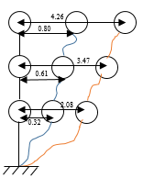
Figura 9 Corrimiento longitudinal y trasversal con paredes pesadas rígidas.

  - Análisis sísmico con paredes livianas

En la tabla 5 se presentan los resultados del análisis sísmico considerando paredes livianas y en la figura 10 se indica la deriva de piso obtenidas en el Centro de Masas, para cuando el sismo actúa en dirección longitudinal y transversal.

Si se comparan los resultados de las tablas 4 y 5; y las figuras 9 y 10, se concluye que al cambiar de paredes de pesadas a livianas se mejora notablemente el comportamiento sísmico de la estructura. Aguiar et al. (2016).

Tabla 5 Respuestas máximas, considerando paredes livianas y flexibles.
 | Análisis Sentido Longitudinal |  |  | Análisis Sentido Transversal
Piso | 1 | 2 | 3 | 1 | 2 | 3
$$q_{INE} (cm)$$ | 0.45 | 0.88 | 1.14 | 1.60 | 2.69 | 3.34
$$γ (\%)$$ | 0.0869 | 0.1230 | 0.0761 | 0.3104 | 0.3116 | 0.1848

Figura 10 Derivas de piso considerando paredes livianas: a) Sentido Longitudinal; b) Sentido Transversal.

Debido a que las fuerzas del centro de masa en sentido trasversal son mayores por lo tanto el corrimiento es mayor en ese sentido. La rigidez en la sub matrices $K_{YY}$ son mayores que la sub matriz de $K_{XX}$

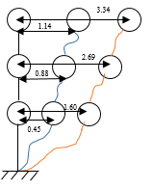
Figura 11 Corrimiento longitudinal y trasversal con paredes livianas flexibles.

- COMENTARIOS Y CONCLUSIONES

Se ha presentado con detalle, el análisis sísmico realizado al Bloque Estructural 2, del Edificio de Post Grado de la ULEAM, ante el espectro obtenido en Manta del terremoto del 16 de abril de 2016 y se ha encontrado que la deriva máxima de piso inelástica fue de 0.40%. Cantidad que es baja y evidencia que no hay daño en los elementos estructurales.

Con la deriva de piso de 0.40% si se produce daño en la mampostería pero no en la forma exagerada que se dio durante el terremoto. El daño en algunos sectores fue entre extensivo y completo por la no existencia de viguetas y columnetas. Es decir por deficiencias constructivas.

Si se reconstruye con paredes livianas y flexibles como es el caso del Gypsum, la deriva de piso disminuye a 0.31%. El Gypsum tiene mejor comportamiento que las paredes de Bloque o Ladrillo, de tal manera que a lo mucho existirá daño leve.

REFERENCIAS

- Estevan, B., (2012), Rigidez lateral de pórticos resistente a sismos, 162 p. http://www.arqhys.com/arquitectura/rigidez-lateral-sismos.html.
- Simon, P, 2012), “Análisis dinámico de estructuras resistente a sismo”, Arqhys. https://prezi.com/sr0vhzefpknm/calculo-de-fuerzas-y-matrices-de-masa/.
- ACI 318S-14 (2014) Requisitos de reglamento para Concreto Estructural (ACI 318S-14). Comentario a requisitos de reglamento para Concreto Estructural (ACI 318RS-14). Preparado por el Comité ACI 318, American Concrete Institute, 587 p.
- Aguiar Roberto (2014), Análisis Matricial de Estructuras. Instituto Panamericano de Geografía e Historia IPGH, cuarta edición, 676 p., Quito.
- Aguiar Roberto (2012), Dinámica de Estructuras con CEINCI-LAB, Segunda Edición, Instituto Panamericano de Geografía e Historia, IPGH, 416 p., Quito.
- Aguiar R., Del Castillo F., Mizobe J., y Mendoza P., (2016), “Rehabilitación de edificio afectado por el terremoto del 16 de abril de 2016 en la ULEAM”, Revista Gaceta Técnica, 15 (1), 9-22, Venezuela.
- FEMA 306, (1998), Evaluation of earthquake damaged concrete and masonry wall buildings, Basic Procedures Manual, Applied Technology Council (ATC-43 Project), Federal Emergency Management Agency, 270 p.
- NEC-2015 (2015) Norma Ecuatoriana de la Construcción NEC-SE-DS, ministerio de la vivienda MIDUVI
- NEHRP (2009), Council, B. S. S., (2009), NEHRP recommended seismic provisions for new buildings and other structures, Federal Emergency Management Agency.
- Vielma J.C., (2014) Contribuciones a la evaluación de la vulnerabilidad sísmica de edificios. Centro Internacional de Métodos Numéricos en Ingeniería, CIMNE. Monografía de Ingeniería sísmica IS-68, 186 p.

